Администрация муниципального района «Могочинский район»

ПОСТАНОВЛЕНИЕ
18 июня 2019 года № 392
г. Могоча

Об утверждении реестра, схем размещения мест (площадок) накопления твердых коммунальных отходов, расположенных на территории сельских поселений, входящих в состав муниципального района «Могочинский район»

Руководствуясь Федеральным законом от 06 октября 2003 года № 131-ФЗ «Об общих принципах организации местного самоуправления в Российской Федерации», в соответствии с частями 2,3 статьи 8, пунктом 4 статьи 13.4 Федерального закона от 24 июня1998 года № 89-ФЗ «Об отходах производства и потребления», Правилами обустройства мест (площадок) накопления твердых коммунальных отходов и ведения их реестра, утверждённых постановлением Правительства Российской Федерации от 31 августа 2018 года № 1039, администрация муниципального района «Могочинский район» постановляет:

- Утвердить реестр мест (площадок) накопления твердых коммунальных отходов, расположенных на территории сельских поселений, входящих в состав муниципального района «Могочинский район» (приложение № 1).
- Утвердить схемы размещения мест (площадок) накопления твердых коммунальных отходов, расположенных на территории сельских поселений, входящих в состав муниципального района «Могочинский район» (приложение № 2).
3. Настоящее постановление опубликовать в газете «Могочинский рабочий» и обнародовать на официальном сайте муниципального района «Могочинский район».
4. Настоящее постановление вступает в силу после официального опубликования.
5. Контроль за исполнением настоящего постановления возложить на А.Б. Вяткина, первого заместителя руководителя администрации муниципального района по экономическому и территориальному развитию.

И.о.главы муниципального района
«Могочинский район» А.Б.Вяткин

ПРИЛОЖЕНИЕ № 1
УТВЕРЖДЕН:
постановлением администрации
муниципального района
«Могочинский район»
№ 392 от 18 июня 2019 года

Реестр
мест (площадок) накопления твердых коммунальных отходов (ТКО), расположенных на территории сельских поселений, входящих в состав муниципального района «Могочинский район»

№ п/п | Данные о нахождении мест (площадок) накопления ТКО | Данные об источниках образования ТКО | Данные о собственниках мест (площадок) накопления ТКО | Данные о технической характеристике мест (площадок) накопления ТКО
 |  |  |  | Кол-во контейнеров, шт. | объем контейнера, м3 | наличие ограждения (материал | основание
1 | пст. Сбега , ул. Энергетиков,1 | пст. Сбега, ул. Энергетиков,1 | Администрация муниципального района «Могочинский район» | 2 | 0,75 | металлический сайдинг | бетонная площадка
2 | пст. Сбега, ул. Центральная,3 | пст. Сбега, ул. Центральная, 3 | Администрация муниципального района «Могочинский район» | 2 | 0,75 | металлический сайдинг | бетонная площадка
3 | пст. Сбега , ул. Энергетиков,2 | пст. Сбега , ул. Энергетиков,2 | Администрация муниципального района «Могочинский район» | 2 | 0,75 | металлический сайдинг | бетонная площадка
4 | пст. Сбега, ул. Школьная, 1 | пст. Сбега, ул. Школьная, 1 | Администрация муниципального района «Могочинский район» | 2 | 0,75 | металлический сайдинг | бетонная площадка
5 | пст. Семиозёрный, ул. Школьная, 1 | пст. Семиозёрный, ул. Школьная, 1 | Администрация муниципального района «Могочинский район» | 2 | 0,75 | металлический сайдинг | бетонная площадка
6 | пст. Семиозёрный,  ул. Энергетиков, 3 | пст. Семиозёрный,  ул. Энергетиков, 3 | Администрация муниципального района «Могочинский район» | 2 | 0,75 | металлический сайдинг | бетонная площадка
7 | пст. Семиозёрный,  ул. Энергетиков, 1 | пст. Семиозёрный,  ул. Энергетиков, 1,2 | Администрация муниципального района «Могочинский район» | 2 | 0,75 | металлический сайдинг | бетонная площадка
8 | пст. Таптугары,  ул. Школьная,3 | пст. Таптугары,  ул. Школьная,1,3 | Администрация муниципального района «Могочинский район» | 2 | 0,75 | металлический сайдинг | бетонная площадка

ПРИЛОЖЕНИЕ № 2э
УТВЕРЖДЕНЫ:
постановлением администрации
муниципального района
«Могочинский район»
№ 392 от 18 июня 2019 года

Схемы
размещения мест (площадок) накопления твердых коммунальных отходов (ТКО), расположенных на территории сельских поселений, входящих в состав муниципального района «Могочинский район»

№ | Данные о нахождении мест (площадок) накопления ТКО | Данные об источниках образования ТКО | Схема №
1 | пст. Сбега ,  ул. Энергетиков,1 | пст. Сбега,  ул. Энергетиков,1 | 1
2 | пст. Сбега,  ул. Центральная,3 | пст. Сбега,  ул. Центральная,3 | 2
3 | пст. Сбега ,  ул. Энергетиков,2 | пст. Сбега ,  ул. Энергетиков,2 | 3
4 | пст. Сбега,  ул. Школьная, 1 | пст. Сбега,  ул. Школьная, 1 | 4
5 | пст. Семиозёрный, ул. Школьная, 1 | пст. Семиозёрный, ул. Школьная, 1 | 5
6 | пст. Семиозёрный,  ул. Энергетиков, 3 | пст. Семиозёрный,  ул. Энергетиков, 3 | 6
7 | пст. Семиозёрный,  ул. Энергетиков, 1 | пст. Семиозёрный,  ул. Энергетиков, 1,2 | 7
8 | пст. Таптугары,  ул. Школьная,3 | пст. Таптугары,  ул. Школьная,1,3 | 8

Схема размещения мест накопления ТКО
Схема № 1

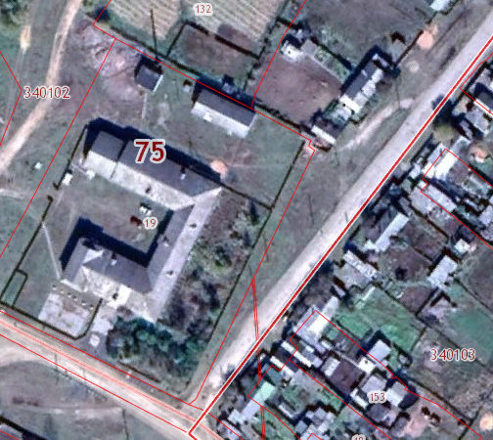
Контейнерная площадка

Схема размещения мест накопления ТКО
Схема № 2

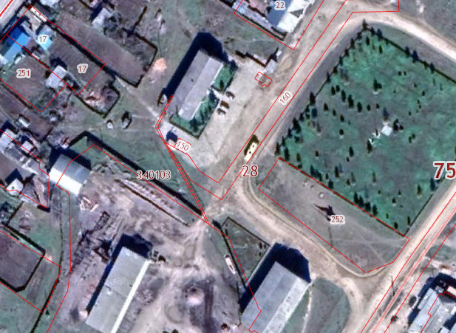
контейнерная площадка

Схема размещения мест накопления ТКО
Схема № 3

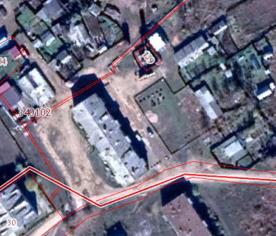
контейнерная площадка

Схема размещения мест накопления ТКО
Схема № 4

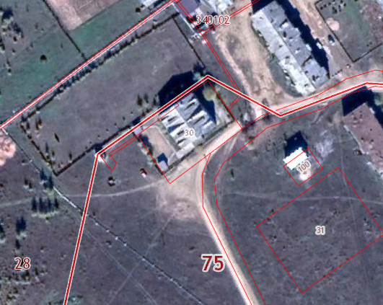
контейнерная площадка

Схема размещения мест накопления ТКО
Схема № 5

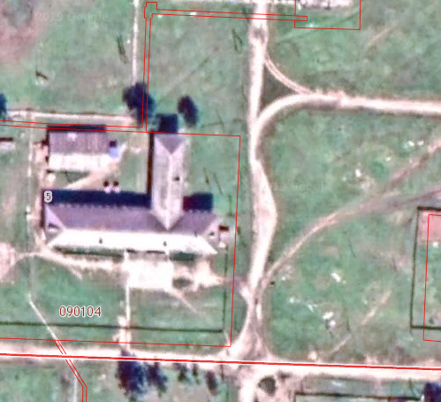
контейнерная площадка

Схема размещения мест накопления ТКО
Схема № 6

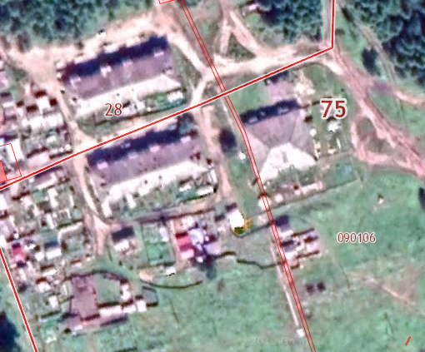
контейнерная площадка

Схема размещения мест накопления ТКО
Схема № 7

контейнерная площадка

Схема размещения мест накопления ТКО
Схема № 8

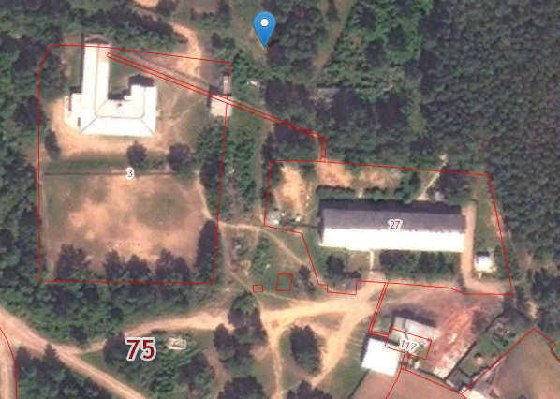
контейнерная площадка

